Foto opdracht Nederlands
Loïs Janse
H1A
Nov. 2015
Over het boek 'Steeds minder mij' van Liesbeth van Binsbergen
Dit boek gaat over Joyce dat wil afvallen samen met haar moeder en haar beste vriendin Vera. Maar als Vera en haar moeder na een tijdje stoppen, gaat Joyce in haar eentje door. De getallen op de weegschaal worden steeds lager! Dan begint het lichaam van Joyce alarmerende signalen te geven.

Joyce gaat samen met Vera hardlopen met behulp van een trainschema om nog sneller af te vallen. blz. 52, 53 Eigenlijk zijn we het na een kwartier al zat. Uitgeput zitten we op een van de bankjes in het park. 'We zijn te fanatiek begonnen', meent Vera. Dat denk ik ook. 'Je moet zoiets opbouwen en dat hebben we niet gedaan.’ 'Kan nog', zeg ik. Dus staan we op en gaan nog een rondje. Maar dan in snel-wandeltempo. Het tweede rondje wisselen we af: lopen en joggen. Halverwege voel ik een steek. Meteen weet ik weer hoe afschuwelijk hardlopen is. 'Pff, Veer, ik stop ermee’ Vera kijkt op haar horloge. '25 minuten. Best goed voor een eerste keer. Vind je niet?' Ik ben het helemaal met haar eens.
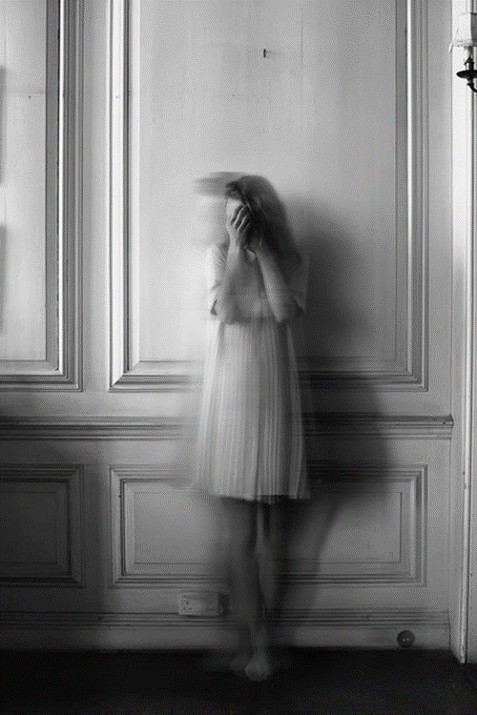

Blz. 120 Voordat ik ga slapen vul ik mijn eetdagboekje in. Vandaag zat ik maar op 1000 calorieën. Dat is maar goed ook, want morgen... Eigenlijk wil ik er liever niet aan denken. Morgen moet ik taart eten. Moet? zegt een stem vanbinnen. Van wie moet je dat? Jij zelf bepaalt wat je eet en wat je niet eet.
Ik vraag me af van wie die stem is. Van mezelf? Nee.

Joyce houdt een eetdagboekje bij waarop van alle etenswaren staat hoeveel calorieën erin zitten.
Blz. 120. Voordat ik ga slapen, vul ik mijn eetdagboekje in. Vandaag zat ik maar op 1000 calorieën. Dat is maar goed ook, want morgen… Eigenlijk wil ik er niet aan denken. Morgen moet ik taart eten.

Op een avond, na het verjaardagsfeest van haar broertje Michael, ligt Joyce in bed wakker. Ze denkt aan taart. Ze heeft zich de hele dag ingehouden om geen taart te eten. maar nu krijgt ze er toch opeens zin in....
blz. 133 Even later sta ik toch bij de koelkast. Ik moest, het was niet te voorkomen. Ik trek de deur open. Daar ligt het, in de witte bak met de rode deksel. De ene punt van de taartpunt is scheefgezakt. Ik ruik, ik dip voorzichtig mijn vingertopje in de zachte roze kwark, ik pak het aardbeitje, en dan gaat alles opeens heel snel. Binnen twee minuten heb ik de taartpunt op gegeten. Nee, naar binnen gewerkt.

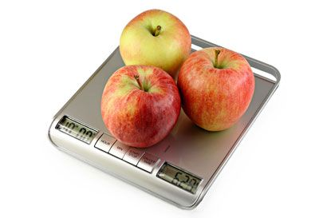

Joyce gebruikt vaak de weegschaal om eten te wegen.
Blz. 99. Ik wil een appel mee naar school, maar weet niet welke. Welke is het kleinst, dus het lichtst? Eigenlijk zou ik ze moeten wegen, dan weet ik het zeker. Dus pak ik de keukenweegschaal en leg de appels een voor een in het plastic bakje.

Joyce heeft vaak ruzie met haar moeder. Dit keer omdat de halvajam op is.
Blz. 96. ‘Maar… maar dit is gewone jam!’ zeg ik, harder dan de bedoeling was. ‘Ja, wat dacht je dan? Dat we ongewone jam hadden? ‘Nee’ zeg ik. ‘Maar wel halvajam.’ ‘O… bedoel je dat. Oké, dat heb ik de vorige keer gekocht, omdat het in de aanbieding was.’ zegt moeder wat rustiger.
Er begint zachtjes iets te borrelen in mij. ‘Ja maar…’

Joyce is aan het klussen in het huis van haar oom en tante en gaat met haar tante naar de bouwmarkt. Ze had die ochtend geen tijd om te ontbijten.
Blz. 147. Ik kijk achterom, met een te snelle beweging waarschijnlijk, want ineens wordt alles voor mijn ogen vaag, alsof ik door een sluier kijk. De groene bakken vol schroeven veranderen in een groot grasveld. Vlug grijp ik me aan een van de randen vast.

